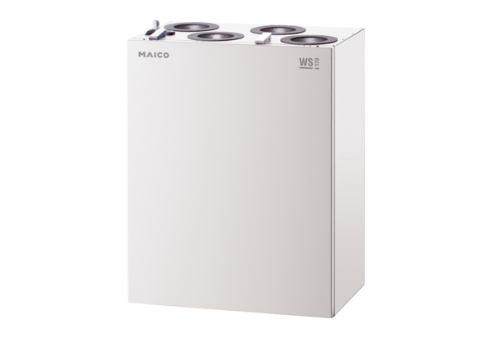Központi szellőztető készülék WS 170 KBRCsomagolási egység: 1 darabVálaszték: K
Termékszám: 0095.0087Gyártó: MAICO

